真力时（Zenith）助力2018“正装绅士骑行”（DGR）

怀旧情怀结合经典复古风，真力时将在今年的绅士骑行活动中一展风采，致力于支持男性健康。
2018年9月30日，12万名优雅绅士将派头十足地来到街头，代表活动的官方慈善伙伴Movember基金会，身着最精致的正装，骑上他们的复古或经典机车，为前列腺癌研究和男性自杀防治筹集资金，并提升人们对此的认知。
绅士骑行活动是基于2012年马克·哈瓦（Mark Hawwa）在其祖国澳大利亚提出的一个想法。自成立以来，DGR已经改变了全球95个国家的650多个城市，热情的骑手们自豪地在咖啡骑士、scrambler机车、choppers机车、bobber机车或复古机车上尽显优雅。在伦敦、巴黎、纽约、香港、慕尼黑、维也纳、安道尔和其它城市，无数的旁观者们在街道两边崇敬地看着上百名骑手骑行在城市中心，他们经常友好地摆出造型与热情的游客和好奇的年轻人合影。
该活动已成为世界上最大的男性健康慈善募捐活动之一，迄今已筹集了一千三百万多美元，2018年的筹款目标是再增加六百万美元。

优雅大方
真力时团队与DGR合作庆祝永恒的潮流和无私的慈善事业。受到真力时大使和品牌之友的强力支持，每一个都由帮助资助研究的相同目标驱动, 这一合作有着光荣的声誉，成为DGR活动最重要的组成部分。由此产生的最高募捐成就反映了花时间签约的品牌合作伙伴所展现出的奉献精神和坚定不移的热情。
真力时对于机车行业并不陌生，它还在2018年的活动中为车迷和机车运动爱好者们提供附加待遇以庆祝这一时刻。为了庆祝真力时对这项全球慈善活动连续三年的支持，这一带有引导星的品牌隆重推出飞行员系列腕表PILOT Type 20 Chronograph Ton Up Black。

低调的复古魅力
此款玩腕表专为庆祝咖啡骑士骑手社团而设计，他们也被称作Ton-up男孩，这一腕表也就被自然地命名为真力时Heritage Pilot Ton-up。作为摇滚乐手在聚会时炫耀快车文化的一部分，咖啡骑士是辆为了加快速度而剥离所有不必要重量的机车，以视觉上的极简主义著称。
与同名机车一样，PILOT Type 20 Chronograph Ton Up Black极度整洁简约。彰显男性魅力的45毫米做旧不锈钢表壳，着重体现怀旧魅力的时尚手法，与腕表的整体设计相得益彰，PILOT Type 20 Chronograph Ton Up Black的暗色哑光表面结合匹配的黑色表壳，就像是咖啡骑士骑在机车上。为了增加舒适性和更长的寿命，标志性的油性牛皮革表带特别配备具有保护性的橡胶衬里，以及对比鲜明的白色手工缝线和钛扣。由知名的内置El Primero自动4069口径以5Hz（36,000b VpH）操作驱动，具有50小时电池储备，搭配正确的皮夹克，每位寻求一块兼具时尚怀旧魅力和不折不扣运动风格腕表的绅士骑手，都应该把这款酷酷的腕表当作今年的必备装备！

ZENITH，瑞士制表业的未来
自1865年以来，Zenith始终本着真实、大胆和热忱的宗旨，积极推动卓越、精准和创新。高瞻远瞩的制表师Georges Favre-Jacot先生在瑞士力洛克创立Zenith之后不久，就获得了精密时计认证，并在短短一个半世纪的时间内荣获2333个精密时计奖项，创造了无与伦比的纪录。该表厂以其1969 El Primero传奇机芯而闻名，短时测量精确度接近1/10秒，自此开发出600多款机芯。今天，Zenith在测时方面又出新猷，其中包括测时精确到1/100秒Defy El Primero 21机芯；还有21st century Defy Lab则是世界上最精确的腕表，开辟机械表的全新格局。Zenith重拳出击，以傲人的创新传统、敢为天下先的思维，积极书写自己以及瑞士制表业的未来。

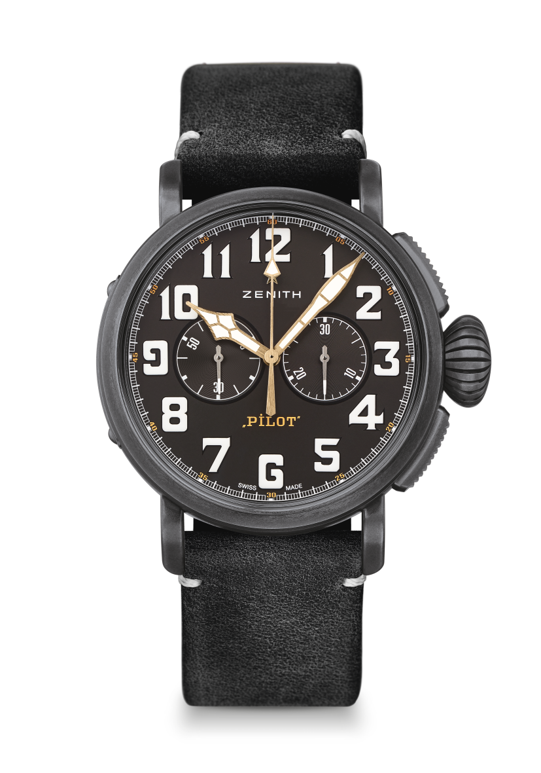
PILOT TYPE 20 CHRONOGRAPH TON UP BLACK
技术信息

型号：11.2432.4069/21.C900

亮点
全新时效不锈钢45毫米表壳
向改装骑手精神致敬
El Primero立柱轮自动计时码表机芯

机芯
El Primero 4069型自动机芯
尺寸：13又¼法分（直径：30毫米）
机芯厚度：6.6毫米
部件数：254个
宝石数：35个
振频：每小时36,000次（5赫兹）
动力储备：至少50个小时
精饰：摆锤上镌刻日内瓦纹饰（Côtes de Genève）

功能
中置时针和分针
小秒针位于9点钟位置
计时码表：中央计时指针 & 30分钟计时器位于3点钟位置

表壳、表盘和表针
直径：45毫米
表盘直径：37.8毫米
厚度：14.25毫米
表镜：经过双面防眩处理的穹面蓝宝石表镜
表壳底盖：表壳底盖上刻有改装车骑手英姿
材质：时效不锈钢
防水性能：10个大气压
表盘：哑光黑色
时标：经过白色SuperLumiNova® SLN C1超级荧光处理的阿拉伯数字时标
表针：镀金刻面，经过白色SuperLumiNova® SLN C1超级荧光涂料处理 [表针]

表带和表扣
表带型号：27.00.2321.900
描述：黑色油性磨砂皮表带，配备保护性橡胶衬里
表扣型号：27.95.0021.001
描述：钛金属针扣

